1. Tampilan Home

Tampilan awal saat aplikasi berhasil di build

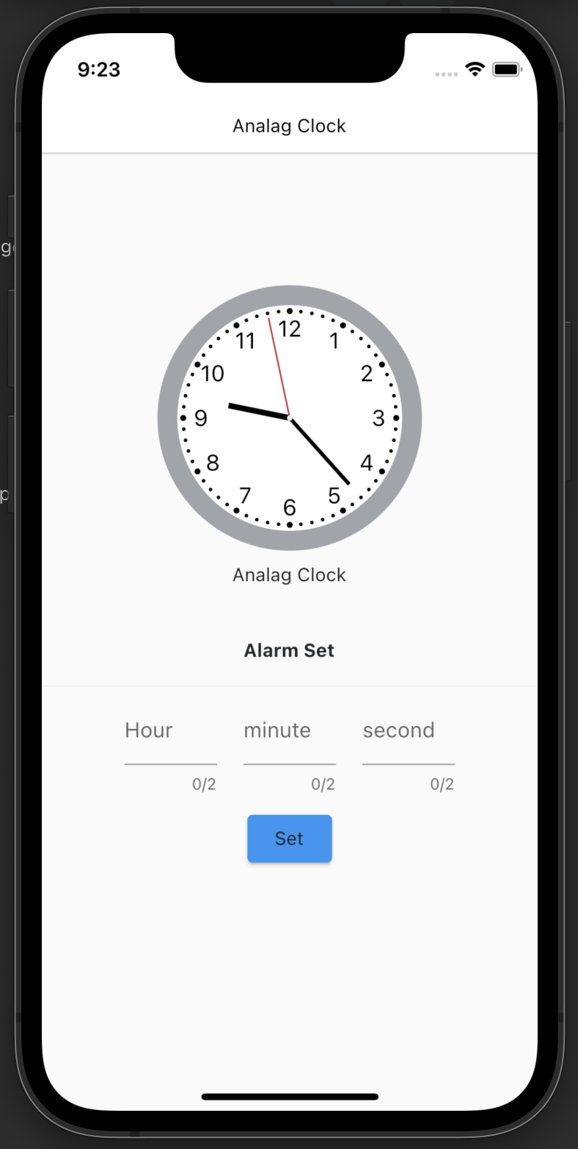

1. Tampilan Set Alaram

Isi form jam, menit dan detik lalu tekan tombol Set

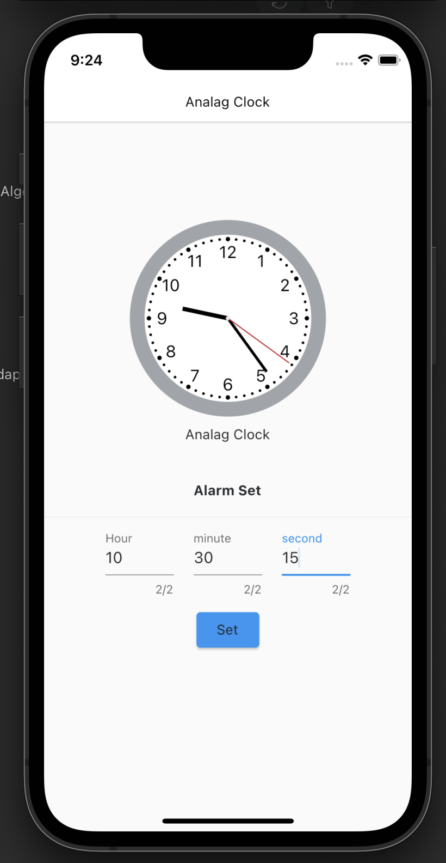

1. Tampilan Alaram telah di buat

Setalah alaram dibuat maka visibiity true dan menampilkan waktu alaram yang telah dibuat.

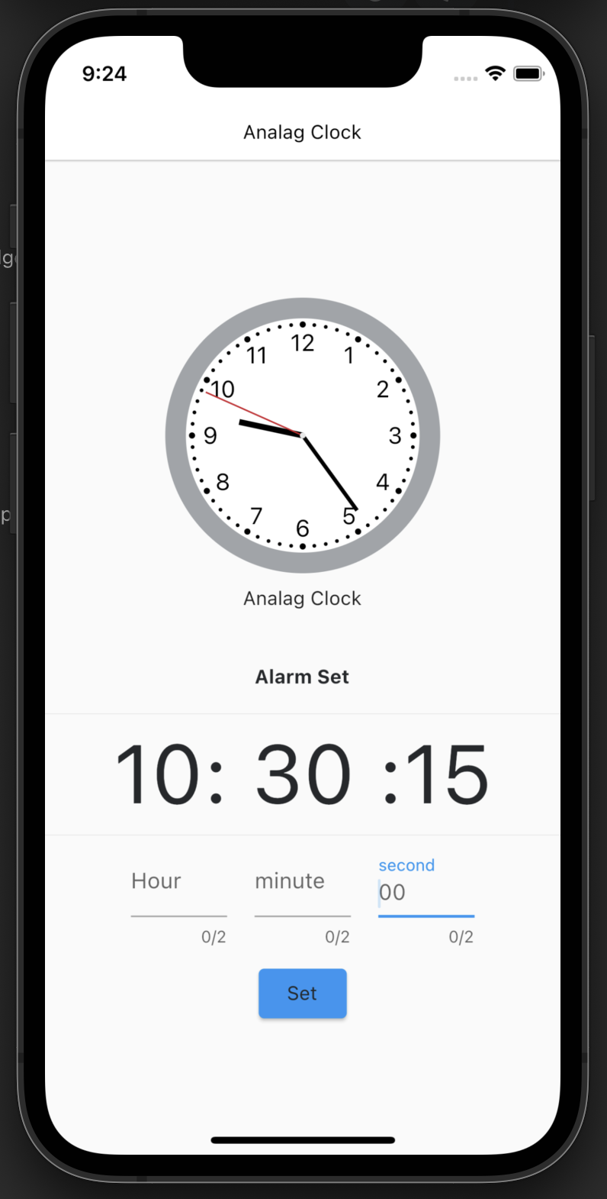

1. Notifikasi Foreground setalah alaram aktif

Notifikasi akan tampil pada aplikasi saat posisi foreground (sedang membuka aplikasi) setelah alaram aktif dan setingan alaram akan dikembalikan pada setingan awal.

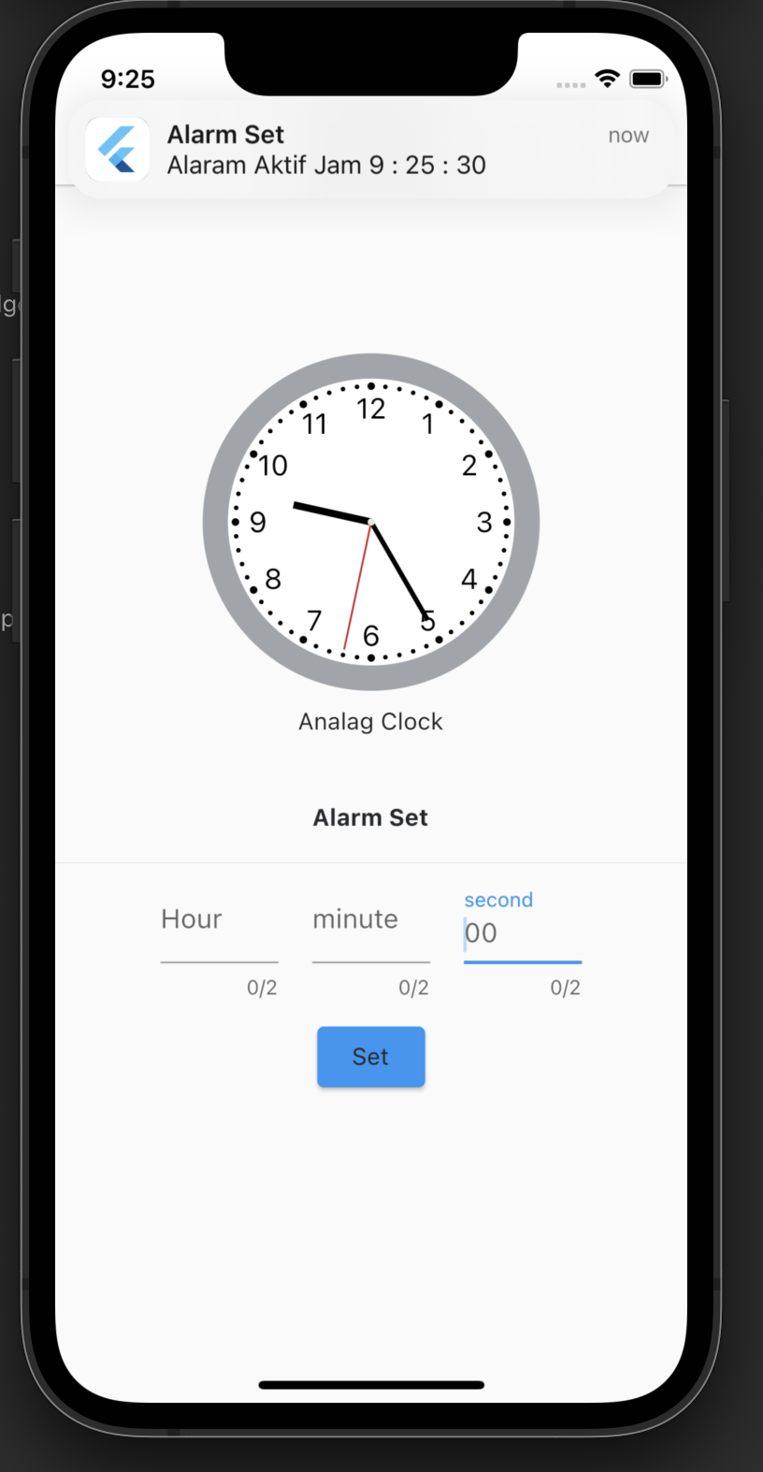

1. Notifikasi Background setelah alaram aktif

Notifikasi akan tampil pada aplikasi saat posisi background (aplikasi sedang tertutup) ketika notifikasi di klik maka akan di direct ke halaman page home. Setelah alaram aktif setingan alaram akan dikembalikan pada setingan awal.

